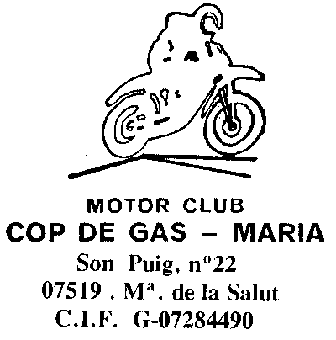

MOTOR CLUB COP DE GAS . MARIA

COPA DE ESPAÑA DE TRIAL DE CLASICAS

CLASIFICACIONES.- C. Balears TRIALERS

CLA. | PILOTO | Hora  salida. | Hora llegada | 1ª V | 2ª V | Pen.  temp | TOTAL
1º | XIM FORTEZA |  |  | 1 | 0 |  | 1
2º | ALBERT BONET VILAR |  |  | 2 | 2 |  | 4
3º | PEDRO MIR SASTRE |  |  | 10 | 2 |  | 12
4º | CRISTOPHE LESCOURRE |  |  | 12 | 0 |  | 12
5º | JUAN POYATOS OLIVER |  |  | 8 | 4 |  | 12
6º | JOAN MIR |  |  | 14 | 1 |  | 15
7º | MANUEL MORALES |  |  | 6 | 11 |  | 17
8º | FRANCESC MESTRE |  |  | 15 | 3 |  | 18
9º | AGUSTIN ROLDAN |  |  | 16 | 3 |  | 19

